2 сольфеджио от 15.12.
Ссылка на видеоурок: https://www.youtube.com/watch?v=HUfb4T3VT8o
Контрольная работа
1) Каждое минорное трезвучие рядом превратите в мажорное, повышая средний звук на полтона с помощью диеза или бекара. Сфотографируйте и пришлите мне. Выполняйте задание за фортепиано, проигрывая и пропевая каждый аккорд. Подпишите каждый аккорд (М5/3, Б5/3)!
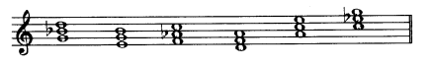
Трезвучие – это аккорд, состоящий из трёх звуков, которые расположены по терциям.
Б5/3 (мажорное трезвучие) = б3 + м3.
М5/3 (минорное трезвучие) = м3 + б3.
Между крайними звуками мажорного и минорного трезвучий образуется ч5 (чистая квинта).

2) Повторите правила по интервалам (см. д/з от 01.12). Затем постройте от ноты СОЛЬ все интервалы по порядку от примы до октавы. Сфотографируйте и пришлите мне. Выполняйте задание за фортепиано.

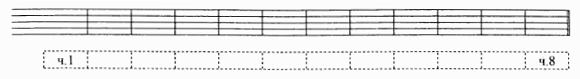

Задания по сольфеджио принимаются по понедельник включительно!!!

Выполненные задания и все ваши вопросы присылайте мне по адресу vcherashnyaya-distant2020@yandex.ru. В письме не забудьте указать имя и фамилию.

